Cross-Country de Presqu’île dimanche 20 novembre 2022.

Règlement.

Article 1 – Organisateur.

Le Cross-country de la presqu’île est organisé par l’Association pour le Développement de l’Athlétisme à Taiarapu (ADAT) sous l’égide de la Fédération d’Athlétisme de Polynésie Française (FAPF).
Ce cross est inscrit au classement Top Ten Running

Article 2 – Date, lieu et horaires.

Date : Dimanche 20 novembre 2022 à partir de 7h00.
Lieu : Z.I. de Faratea.
Le départ et l’arrivée s’effectueront sur le site

Les départs des différentes courses seront donnés à partir de 8h00 selon les horaires suivants :

8h00 Cross long 8 km Juniors M/F - Espoirs M/F - Seniors M/F - Masters M/F
9h00 Cross court 4 km Cadettes - Cadets - Juniors M/F - Espoirs M/F - Seniors M/F - Masters M/F $÷$ Marche 2km et 4 km
9h45 2 km Minimes F / Minimes M 2009 / 2008
10h00 1 km Benjamins / Benjamines 2010 / 2011
10h15 Course 8 mn Poussins / Poussines 2013 / 2012
10h25 Course 4 mn Baby 2014 et après,

Article 3 – Circuit.

• Le circuit sera tracé sur le site et sera matérialisé par de la rubalise si nécessaire. Sous peine de disqualification, il sera interdit aux concurrents de passer sous cette dernière.
• Les tours seront comptés par l’équipe « compte tours » du club.
• Les lignes des départs et d’arrivées seront matérialisées au sol.
Plan des courses en annexe

Article 3.1 – Distances :

Horaire | Distance | Années de naissance
8h00 | 8km | 2004 et avant
9h00 | 4km et 2km marche | 2006 et avant
9h45 | 2km | 2008, 2007
10h00 | 1 km | 2009, 2010
10h15 | 8 mn | 2011, 2012
10h25 | 4 mn | 2013 et après

Article 4 – Participation.

Ce cross est ouvert à tous, licenciés compétition ou athlé-running FAPF ainsi qu’aux non-licenciés FAPF.

Article 4.1 – Certificat médical.

Pour les non licenciés à la FAPF ou à la FFA ou à la FTTri (triathlon), un certificat médical, original ou photocopie, de non contre-indication à la pratique de l’athlétisme en compétition ou de la course à pied en compétition ou du triathlon en compétition datant de moins d’un an le jour de la course sera exigé lors de l’inscription. Ce document sera conservé par l’organisation (pas de restitution à l’issue de la course).

Article 5 – Lieu et droit d’inscription.

Le droit d’inscription est fixé à 1000 F pour les coureurs nés entre 2008 et 2011 et les marcheurs, de 1 000 F à partir de 2007 pour licenciés FAPF et FTTRI et de 1500 F pour les non licenciés à partir de 2007.

Les inscriptions se feront aux Magasins OLYMPIANS SPORTS à Taravao, Tamanu Punaauia, Fare-Ute jusqu’au 18 novembre à 11h00.

Les inscriptions tardives sont aussi possibles le jour de la course à partir de 7h00 et jusqu’à 8h00 au plus tard, licenciés et non licenciés avec une majoration de 500 F.

Les chèques devront être établis à l’ordre de « l’ADAT ».

Article 6 – Ravitaillements.

Un poste de ravitaillement en eau sera disponible à l’arrivée. Un athlète peut porter avec lui, tout ravitaillement ou toute boisson, à condition que ce soit depuis le départ. Ce qui autorise gourdes et camelbak. (Cf. réglementation running 2020).

Article 7 – Port du maillot.

Les participants devront revêtir un maillot selon leur convenance (pas de torse nu). Les participants licenciés qui participent au classement Top 10 Running devront obligatoirement porter le maillot de leur club.

Article 8 – Dossards.

Les dossards seront disponibles sur place au secrétariat le jour de la course à partir de 7h00, contre remise du certificat médical (ou copie du CM) pour les non- licenciés (inscriptions tardives). Ils devront être épinglés devant de manière à être facilement visibles par les officiels de courses sur le parcours et à l’arrivée.

Article 9 – Acceptation du Règlement.

L’inscription à cette manifestation implique l’acceptation sans restriction du présent règlement.
Les participants devront se soumettre au règlement technique de la course.
Les points de règlement et de sécurité seront rappelés par le Juge Arbitre de l’épreuve, peu avant le départ.

Article 10 – Récompenses.

- Les 3 premiers de la catégorie benjamin à masters seront récompensés par course et de nombreux lots seront offerts par tirage au sort.
- Un Tshirt cross de la presqu’île sera offert à chaque finisheur pour les courses de 1 à 8 km et la marche contre restitution du dossard après l’arrivée à l’exception des scolaires.
- Un trophée à l’association, l’entreprise ou l’établissement scolaire le plus représenté sur l’ensemble des courses.

Article 11 – Couverture médicale et assurance.

Un poste médical sera à disposition à l’arrivée. Une assurance de type RC sera prise par l’organisateur pour les non licenciés.

Article 12 – Divers

12.1 – Droit à l’image : Tout athlète participant autorise de facto les organisateurs à utiliser leur image et nom dans le but d’assurer la promotion de la présente manifestation, du sport en général ainsi que des sponsors, et ce quel que soit le support utilisé.

12.2 – consignes d’utilisation du Site.

Le respect des lieux est impératif.
Il est formellement interdit de se garer en dehors des zones prévues.

Annexe au règlement

Parcours 4 mn et 8 mn
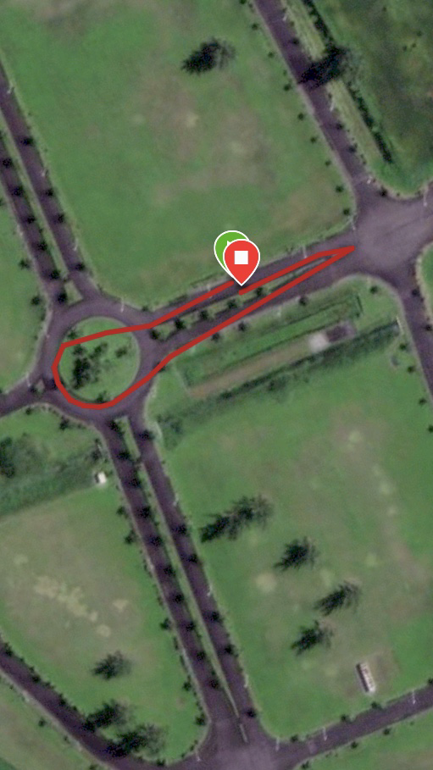

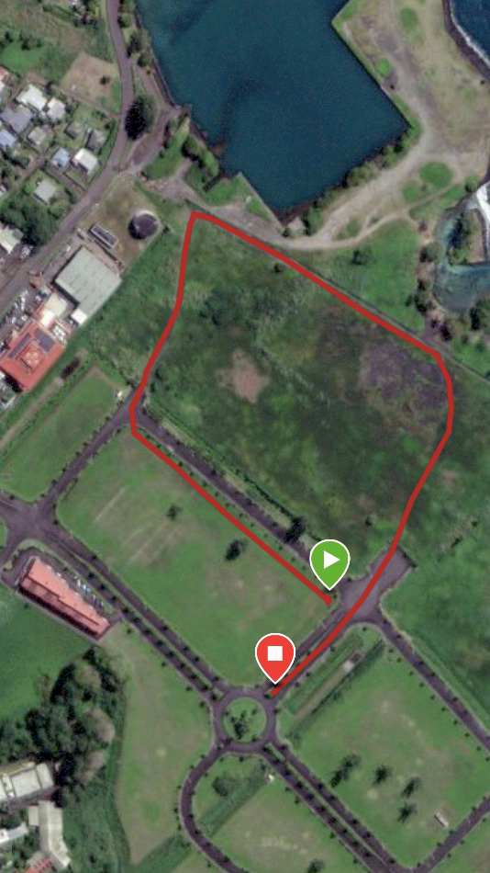
Parcours 1000 m

Parcours 2000 m
